МЭРИЯ г. АРГУН Муниципальное учреждение « Департамент образования г. Аргун» Муниципальное бюджетное общеобразовательное учреждение «ГИМНАЗИЯ № 13» г. Аргуна **имени С. Д. Диканиева**

АРГУН - Г1 АЛИН МЭРИ Муниципальни хьукмат «Аргун-г1 алии дешаран департамент» Муниципальни бюджетан юкъарадешаран хьукмат Аргун-г1алин Диканиев Саймин **ц 1 арах йолу «13 -г 1 а Гимнази»**

366310, Чеченская Республика, г. Аргун, ул. Школьная,133а 5 тел./факс:8(87147) 2-22-44 е-шаП: та1а5Ь55@таП.ги ; Ьйр:/А\г\улу. аг§ип13.ес!и95.ги

ПРИКАЗ

« 11 » 07 2020 г.

№09-05/89-ОД

г. Аргун

О дисциплинарном взыскании

В связи с выявленными нарушениями в результате проверки прокуратурой города Аргун требований федерального законодательства о коррупции, за использование служебного транспорта не по назначению

ПРИКАЗЫВАЮ:

1. Водителю транспортного средства Лада-217030 Махмудову Султану Эдисултановичу объявить замечание.
2. Оформлять сопроводительные документы - путевой лист на транспортное средство во время перевозок грузов, пассажиров для осуществления деятельности гимназии, т.к. служебное средство является одним из видом имущества, закрепленного за образовательной организацией, подлежащее использованию исключительно в служебных целях.
3. Махмудову Султану Эдисултановичу впредь не допускать подобных нарушений.

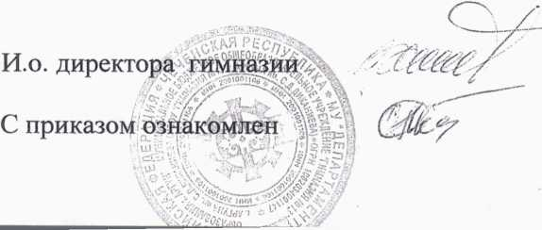

К.Х. Хамцуева С.Э. Махмудов

